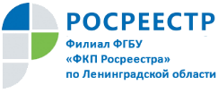

Горячая линия Кадастровой палаты

13 сентября Кадастровая палата по Ленинградской области проведет «горячую линию» по вопросам предоставления сведений из Единого государственного реестра недвижимости.
– Как получить сведения из Единого государственного реестра недвижимости?
– Можно ли получить выписку, содержащую сведения реестра недвижимости на объект с координатами границ в электронном виде?
– Что делать, если неверно внесена плата за предоставление сведений из реестра недвижимости?
На эти и многие другие интересующие Вас вопросы ответит начальник отдела подготовки сведений №1 Анна Сергеевна Шибаева с 11:00-13:00 по телефону «горячей линии»: 8(812) 630-40-46.
Напоминаем, что «горячие линии» Кадастровая палата по Ленинградской области проводит ежемесячно.

